残联2021年决算公开
黄石港区残联2021年决算公开
目 录
第一部分:部门基本情况
一、部门主要职责
二、部门决算单位构成
第二部分: 部门2021年部门决算表
一、收入支出决算总表（表1）
二、收入决算表（表2）
三、支出决算表（表3）
四、财政拨款收入支出决算总表（表4）
五、一般公共预算财政拨款支出决算表（表5）
六、一般公共预算财政拨款基本支出决算表（表6）
七、一般公共预算财政拨款“三公”经费支出决算表（表7）
八、政府性基金预算财政拨款收入支出决算表（表8）
九、国有资本经营预算财政拨款支出决算表（表9）
第三部分：部门2021年部门决算情况说明
一、预算执行情况分析
二、关于“三公”经费支出说明
三、关于机关运行经费支出说明
四、关于政府采购支出说明
五、关于国有资产占用情况说明
六、重点绩效评价结果等预算绩效情况说明
七、决算收支增减变化情况

第四部分：名词解释

2021年部门决算
第一部分 部门基本情况
（一）部门主要职责
黄石港区残联成立于1991年，为正科级行政事业单位，实行行政单位具有“代表残疾人共同利益，维护残疾人合法权益；团结教育残疾人，为残疾人服务；履行法律赋予的职责，承担政府委托的任务，管理和发展残疾人事业三种职能。

（二）部门决算单位构成
2021年区残联机关在职人员11人，其中理事长1人，办事员1人，聘用人员9人。内设“五室三中心”，即康复室、组宣室、教就室、档案室、办公室、残疾人劳动就业服务所、黄石港区残疾人“阳光家园”日间照料中心、黄石港区残疾人辅助器具服务站。分别负责残疾人的劳动就业、特殊教育、职业培训、康复、宣传、文娱体育和无障碍设施等日常工作。按残疾类别设立了盲人协会、聋人协会、肢残人协会、智力残疾亲友协会、精神残疾亲友协会等5个专门协会，各社区配备了残疾人专职委员。
- 部门2021年部门决算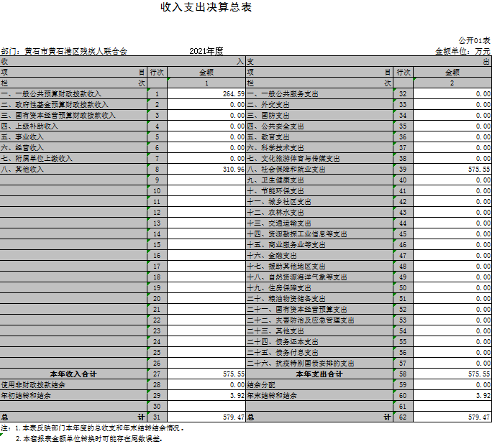
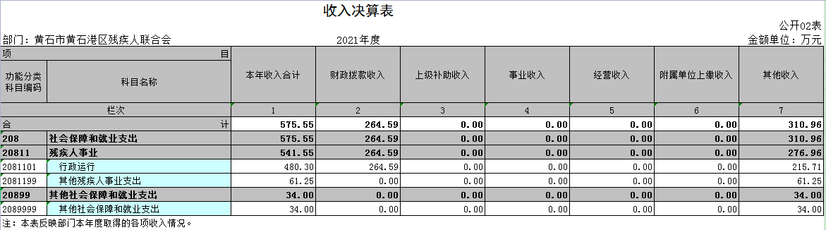

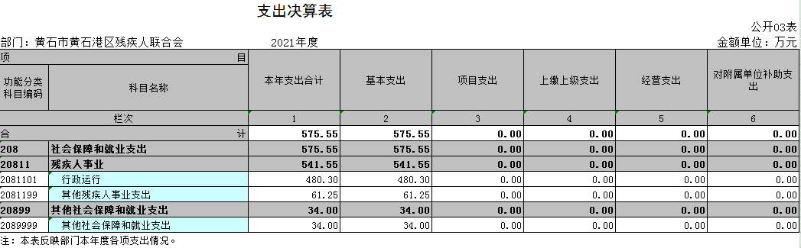
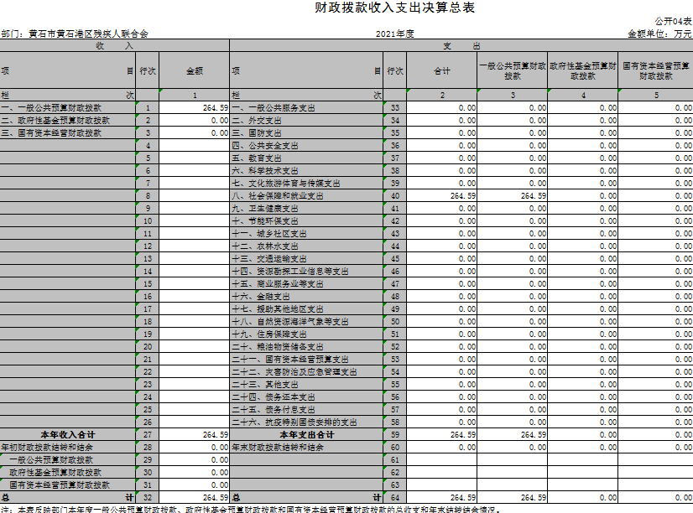
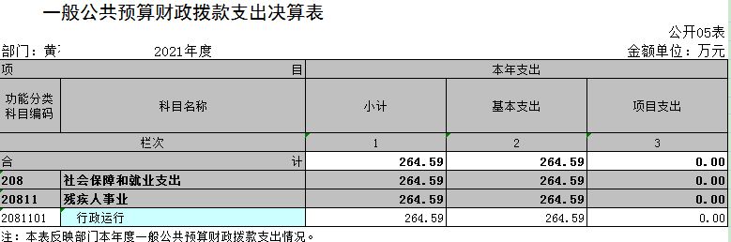

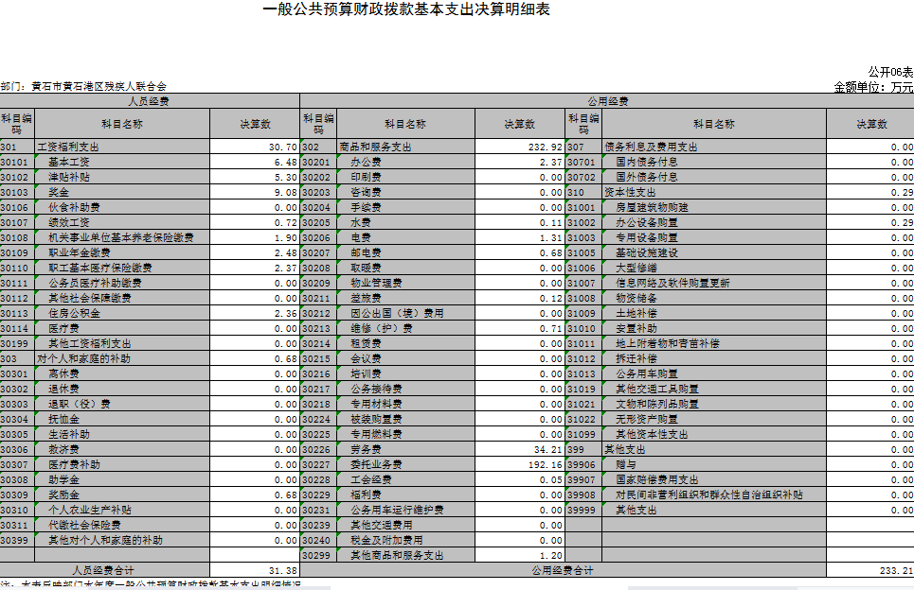
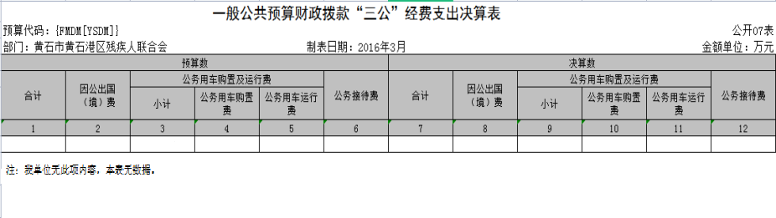
政府性基金预算财政拨款收入支出决算表
 |  |  |  |  |  |  |  |  | 公开08表
部门：黄石市黄石港区残疾人联合会 |  |  | 2021年度 |  |  |  |  |  | 金额单位：万元
项目 |  |  |  | 年初结转和结余 | 本年收入 | 本年支出 |  |  | 年末结转和结余
功能分类科目编码 |  |  | 科目名称 |  |  | 小计 | 基本支出 | 项目支出
栏次 |  |  |  | 1 | 2 | 3 | 4 | 5 | 6
合计
注：我单位无此项内容，本表无数据。

 |  | 国有资本经营预算财政拨款支出决算表
 |  |  |  |  |  | 公开09表
部门：黄石市黄石港区残疾人联合会 |  |  | 2021年度 |  |  | 金额单位：万元
项目 |  |  |  | 本年支出
功能分类科目编码 |  |  | 科目名称 | 合计 | 基本支出 | 项目支出
栏次 |  |  |  | 1 | 2 | 3
合计
注：我单位无此项内容，本表无数据。

第三部分：部门2021年部门决算情况说明
（一）收入与支出预算执行情况分析
2020年财政收入预算数274982元，其中人员经费246544元，公用经费28438元, 2020年财政支出预算数274982元，其中人员经费246544元，公用经费28438元, 2021年财政收入预算数277045元，其中人员经费249923元，公用经费27122元, 2021年财政支出预算数277045元，其中人员经费249923元，公用经费27122元，2021年收入预算数安排比上年增加2063元。2021年支出预算数安排比上年增加2063元。
2020年财政收入预算执行数274982元，其中人员经费246544元，公用经费28438元,2020年财政支出预算执行数274982元，其中人员经费246544元，公用经费28438元，2021年财政收入预算数277045元，其中人员经费249923元，公用经费27122元, 2021年财政支出预算数277045元，其中人员经费249923元，公用经费27122元， 2021年收入预算数执行比上年增加2063元， 2021年支出预算数执行比上年增加2063元。
1、收入支出与预算对比分析
2021年全年总收入5755472.7元,其中财拨款决算收入2645868.49元,其它收入3109604.21元；2020年全年总收入4746397.89元,其中财拨款决算收入2185091.77元,其它收入2561306.12元, 同比增长1009074.81元增幅21.56%。
2021年全年决算总支出5755472.7元,其中财拨款决算支出2645868.49元,其它资金支出3109604.21元;2020年全年决算总支出4746397.89元,其中财拨款决算支出2561306.12元,其它资金支出1755400.69元,同比增长1009074.81元增幅21.56%。
2021年财政预算数277045元，财拨决算比预算多2368823.49元,幅度为855.03%，2021年比2020年财政预算数多2063元，财拨决算比预算多82499.37元增幅3.6%，原因为业务增加。
2、收入支出结构分析
2021年全年总收入5755472.7元,其中财拔款决算收入2645868.49元,其它收入3109604.21元，其中2021年财拨收入决算同比增长460777元,幅度为21%，原因为业务增加。
2021年全年决算总支出5755472.7元,其中财拔款决算支出2645868.49元,其它资金支出3109604.21元，其中2021年财拨支出决算同比增长460777元,幅度为21%，原因为业务增加，支出按以下分类说明：
（1）支出功能分类：总支出5755472.7元，其中社会保障和就业支出5755472.7元.
（2）支出性质分类：总支出5755472.7元，其中人员经费319094.84元，公用经费5436377.86元;
(3)支出经济分类：总支出5755472.7元，其中工资福利支出 312344.84元，商品服务支出5433437.86元，对个人和家庭的补助支出6750元，资本性支出2940元。
3、支出按经济分类科目分析
2021年全年总支出5755472.7元，其中工资福利支出 312344.84元，商品服务支出5433437.86元，对个人和家庭的补助支出6750元，资本性支出2940元。
（二）关于“三公”经费支出说明
2021年“三公”经费年初预算数为0元，决算总支出0元，与2020年度持平，其中：
1.因公出国（境）费0元，预算数0元，决算数比预算数增加0元，增长幅度为0%，我部门因公出国（境）团组数0、人数0，与2020年度持平；
2.公务用车购置及运行费支出决算为0万元，年初预算0元；其中：
公务车运行维护费0元，年初预算数0元，决算数比预算数增加0元，增加幅度为0%；公务车实物量0，保有量0，与2020年度持平；
公务用车购置费0元，年初预算年初预算数0元，决算数比预算数增加0元，与2020年度持平；
3.公务接待费0元，年初预算数0元，决算数比预算数增加0元，增长幅度为0%；我部门公务接待批次0，公务接待人数0，与2020年度持平。
（三）关于机关运行经费支出说明
2020年机关运行经费支出1824589.9元, 2021年机关运行经费支出2332097.19元,同比上年增加507507.29元，主要用于办公及印刷费、邮电费、差旅费、培训费、日常维修费、办公设备购置费、办公用房水电费、劳务费、委托业务费、工会经费、福利费以及其他费用，比2020年增加5507507.29元，增长增加27.81%。主要原因是黄石港区残疾人联合会业务增加。
（四）关于政府采购支出说明
本单位2021年度政府采购支出总额0万元，其中：政府采购货物支出0万元、政府采购工程支出0万元、政府采购服务支出0万元。授予中小企业合同金额0万元，占政府采购支出总额的0%，其中：授予小微企业合同金额0万元，占政府采购支出总额的0%。
（五）关于国有资产占用情况说明
截至2021年12月31日，本部门（单位）共有车辆0辆，其中，主要领导干部用车0辆、机要通信用车0辆、应急保障用车0 辆、执法执勤用车0 辆、特种专业技术用车0 辆、离退休干部用车0辆、其他用车0辆；单位价值50万元以上通用设备0台（套）；单位价值100万元以上专用设备0台（套）。
（六）重点绩效评价结果等预算绩效情况说明
2021年，根据预算绩效管理要求，我单位开展绩效自评，共涉及残疾人日间照料中心防疫防控资金项目1个，资金2万元。2021年项目资金投入2万元，已使用2万元，使用率达100%。使用从评价结果看，项目资金使用管理存在不规范行为，部分资金使用率低，常态化防控意识有待提升。
2021年黄石港区区部门整体支出绩效自评表
填报单位  （盖章）： |  |  |  | 黄石港区残疾人联合会 | 填报日期： | 2022.01.30
单位名称： |  |  |  | 黄石港区残疾人联合会 |  | 评价年度： |  | 2021
部门整体支出总额预算  执行情况（万元） |  |  |  | 执行数（A） | 预算数（B） | 执行率（A/B）
 |  |  |  | 264.58 | 27.40 | 9.65
一级  指标 | 二级  指标 | 三级  指标 | 分值 | 指标说明 | 评分标准 | 年初目标值 | 实际完成值 | 得分
投入 | 预算执行（35分） | 预算完成  率（10分） | 10 | 预算完成率=（预算完成数/预算数）×100%，用以反映和考核部门（单位）预算完成程度。  预算完成数：部门（单位）本年度实际完成的预算数。  预算数：财政部分批复的本年度部门（单位）预算数。 | 预算完成率=100%的，得10分  预算完成率≥95%的，得9分  预算完成率在90%（含）和95%之间，得8分  预算完成率在85%（含）和90%之间，得7分  预算完成率在80%（含）和85%之间，得6分。  预算完成率在70%(含）和80%之间，得4分。  预算完成率＜70%的，得0分 | 100% | 100 | 10
 |  | 预算调整率（10分） | 10 | 预算调整率=（预算调整数/预算率）×100%，用以反映和考核部门（单位）预算的调整过程  预算调整数：部门（单位）在本年度内涉及预算的追加、追减或结构调整的资金综合（因落实国家政策、发生不可抗力、上级部门或本级党委政府临时交办而产生的调整除外）。  预算包括一般公共预算与政府性基金预算。 | 预算调整率绝对值≤5%，得10分。  预算调整率绝对值＞5%的，每增加0.1个百分点扣0.1分，扣完为止。 | 100% | 100 | 10
 |  | 支出进度率  （10分） | 10 | 支出进度率=（实际支出/支出预算）×100%，用以反映和考核部门（单位）预算执行的及时性和均衡性程度。  半年支出进度＝部门上半年实际支出/（上年结余结转+本年部门预算安排+上半年执行中追加追减）*100%。  前三季度支出进度＝部门前三季度实际支出/（上年结余结转+本年部门预算安排+前三季度执行中追加追减）*100%。 | 半年进度：进度率≥45%，得4分；进度率在40%（含）和45%之间，得2分；进度率＜40%，得0分。  前三季度进度：进度率≥75%，得6分；进度率在60%（含）和75%之间，得4分；进度率＜60%，得0分。 | 100% | 100% | 10
 |  | 预算编制准确率（5分） | 5 | 部门预算中除财政拨款外的其他收入预算与决算差异率。  预算编制准确率＝其他收入决算数/其他收入预算数×100%-100%。 | 预算编制准确率≤20%，得5分。  预算编制准确率在20%和40%（含）之间，得3分。  预算编制准确率＞40%，得0分。 | 20% | 20% | 5
过程 | 预算管理（20分） | “三公经费”控制率  （5分） | 5 | “三公经费”控制率=（“三公经费”实际支出数/“三公经费”预算安排数）×100%，用以反映和考核部门（单位）对“三公经费”的实际控制程度。 | 三公经费控制率 ≤100%，得5分，每增加0.1个百分点扣0.5分，扣完为止。 | 100% | 100% | 5
 |  | 资产管理规范性  （5分） | 5 | 部门（单位）资产管理是否规范，用以反映和考核部门（单位）资产管理情况。  1.新增资产配置按预算执行。  2.资产有偿使用、处置按规定程序审批。  3.资产收益及时、足额上缴财政。 | 全部符合5分，有1项不符扣2分,扣完为止。 | 100% | 100% | 5
 |  | 资金使用合规性  （10分） | 10 | 部门（单位）使用预算资金是否符合相关的预算财务管理制度的规定，用以反映和考核部门（单位）预算资金的规范运行情况。  1.符合国家财经法规和财务管理制度规定以及有关专项资金管理办法的规定；  2.资金的拨付有完整的审批程序和手续；  3.重大项目开支经过评估论证；  4.符合部门预算批复的用途；  5.不存在截留、挤占、挪用、虚列支出等情况。 | 全部符合10分,有1项不符扣2分，扣完为止。 | 100% | 100% | 10
效果 | 运行效益（45分） | 行政运行经济性 | 5 | 现行行政运行经费支出预算编制方法的行政运行成本。 | 可使行政运行成本最经济为5分，可使行政运行成本较合理为3分，一般为2分，不合理为0分。 | 100% | 100% | 5
 |  | 行政运行有效性 | 5 | 行政运行经费支出能否保障部门正常运行。 | 正常运行的得5分，基本正常得3分，不能正常运行的不得分。 | 100% | 100% | 5
 |  | 专项运行经济效益 | 10 | 项目资金运行产生的经济效益 | 经济效益显著得10分；一般得5分，下降不得分。 | 100% | 100% | 5
 |  | 专项运行社会效益 | 10 | 项目资金运行产生的社会效益 | 社会效益显著得10分；一般得5分；否则不得分。 | 100% | 100% | 10
 |  | 专项运行可持续影响 | 15 | 1.项目完成后有经费安排能满足项目持续运行需要；  2.项目完成后有制度保障项目持续运行需要；  3.项目完成后有明确的项目管理机构、负责人对项目后继管理负责，满足持续运行需要。 | 全部符合15分,有1项不符扣5分，扣完为止。 | 100% | 100% | 15
评价结果（优、良、中、差）：优 |  |  |  |  |  | 总 分： |  | 95

（七）决算收支增减变化情况
1、收入增减变化情况
2020年全年总收入4746397.89元,2021年全年总收入5755472.70元，同比上年增加1009074.81元，增加幅度为21.26%，黄石港区残疾人联合会本年业务量增加。
2、支出增减变化情况
2020年全年支出4746397.89元, 2021年全年支出5755472.70元,同比上年增加1009074.81元，增加幅度为21.26%，黄石港区残疾人联合会本年业务量增加。

第四部分：名词解释
（一）财政拨款（补助）：指省级财政当年拨付的资金。
（二）事业收入：指事业单位开展专业业务活动及其辅助活动取得的收入。
（三）其他收入：指预算单位在“财政拨款补助收入”、“事业收入”、“经营收入”以外取得的收 入。
（四）上年结转：指以前年度尚未完成、结转到本年仍按原规定用途继续使用的资金。
（五）基本支出：指为保障机构正常运转、完成日常工作任务而发生的人员支出和公用支出。
（六）项目支出：指为完成特定的行政工作任务或事业发展目标，在基本支出之外发生的各项支出。
（七）“三公”经费：指用财政拨款安排的因公出国（境）费、公务接待费和公务用车购置及运行费。其中，因公出国（境）费，指单位工作人员公务出国（境）的住宿费、旅费、伙食补助费、杂费、培训费等支出；公务接待费，指单位按规定开支的各类公务接待（含外宾接待）支出。公务用车购置及运行费，指单位公务用车购置及租用费、燃料费、维修费、过路过桥费、保险费、安全奖励费用等支出。
（八）行政运行（项）：指机关和实行公务员法管理事业单位用于保障机构正常运转的基本支出。
（九）残疾人康复：为智力、精神、肢体、视力、听力、言语残疾人提供康复服务项目。
（十）其它残疾人事业支出：残疾人培训、扶贫救助、就业服务等事业支出。

